HDF lackiert 2800 2070 3
Kronospan

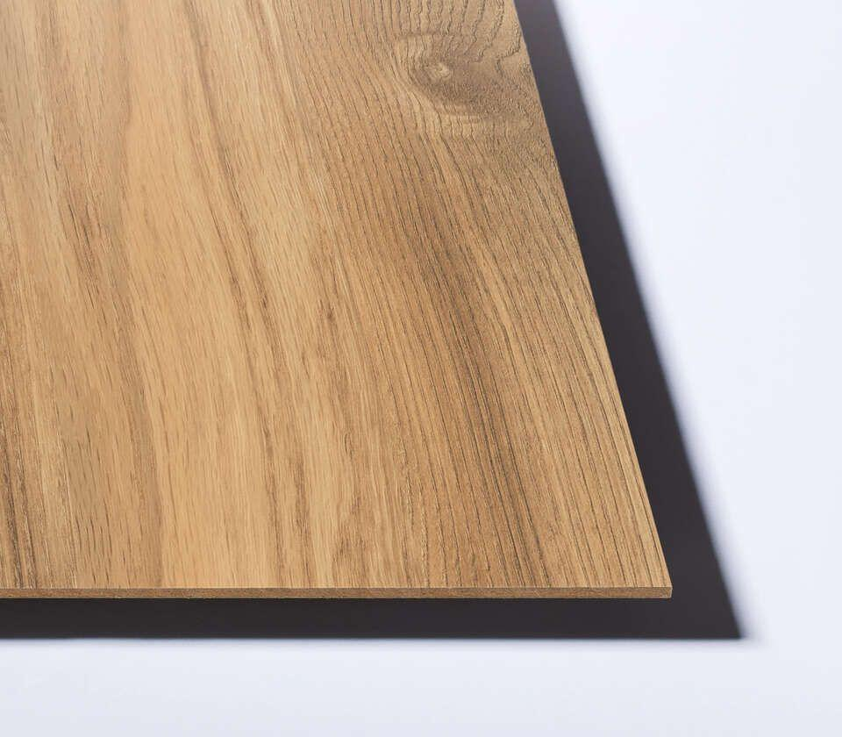Eigenschaften
Oberfläche
glatt, lackiert
Werkstoff
Holzfaser
Breite (mm)
2.070,00
Länge (mm)
2.800,00
Stärke (mm)
3,00
Anwendungsbereich
Innen & Möbel

